## گزارش‌کار جلسه ۳

سوال اول

ابتدا جدول را می‌سازیم و آن را با داده‌های گفته شده پر می‌کنیم که کدهای sql این موارد به پیوست ارسال می‌گردد.

حال به سراغ پرس‌و‌جوها می‌رویم:

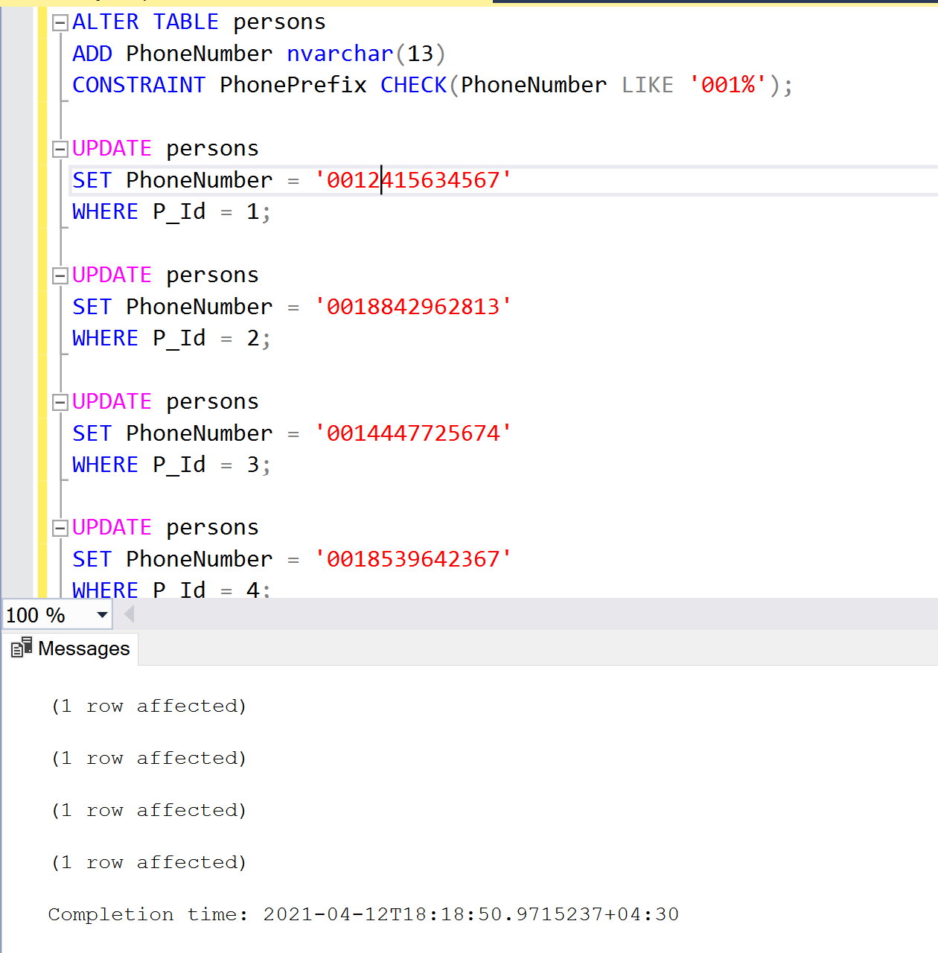الف) کاربران به ترتیب نام خانوادگی:

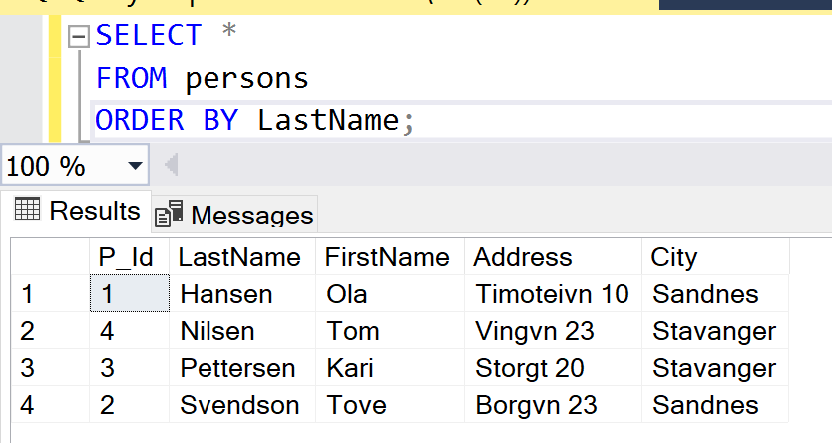

ب) ستون شماره موبایل را با محدودیت مشخص شده اضافه‌ می‌کنیم:

پ) با اصلاحاتی که در کورسز بیان شده است، داریم:

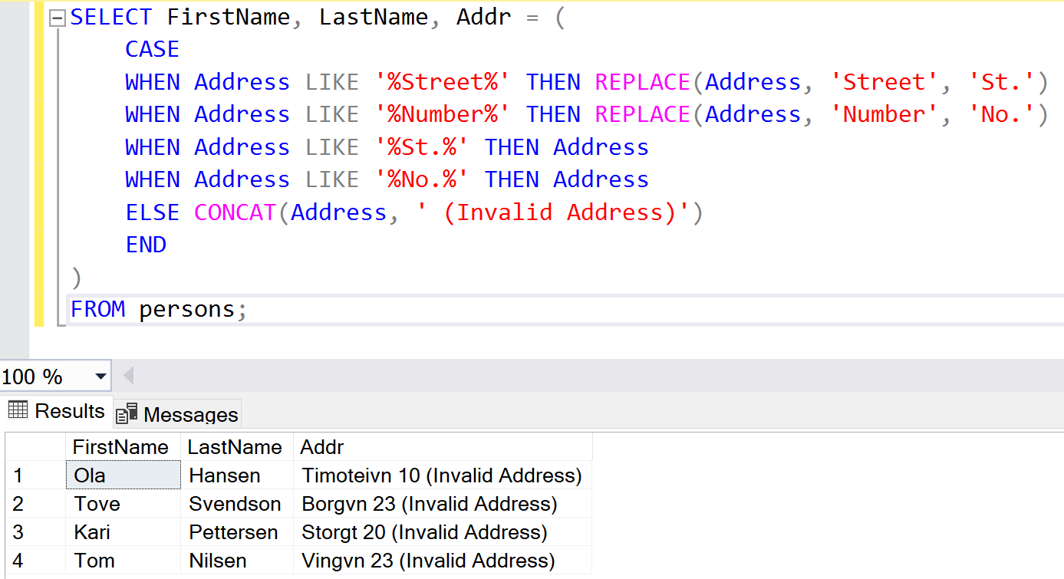

ت) در قالب یک ترزکشن موارد زیر را انجام می‌دهیم:

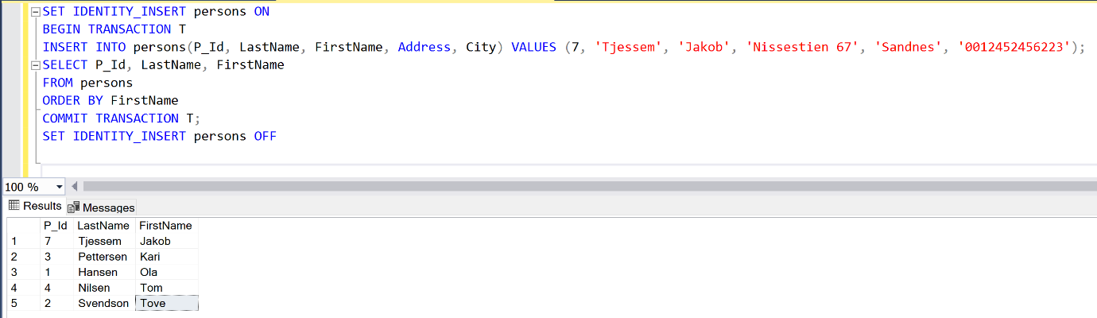

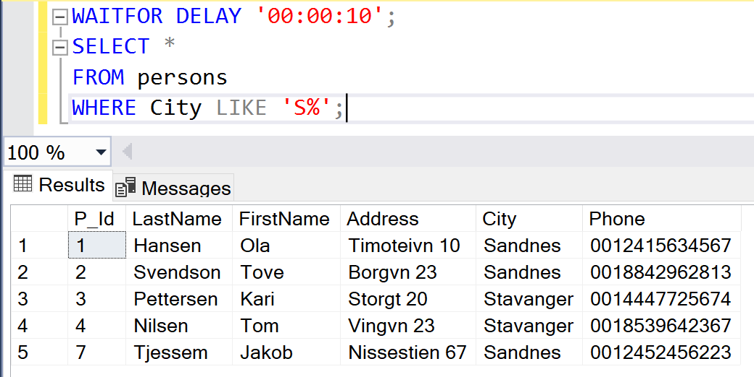ث)

ج) استفاده از حلقه و متغیرها:

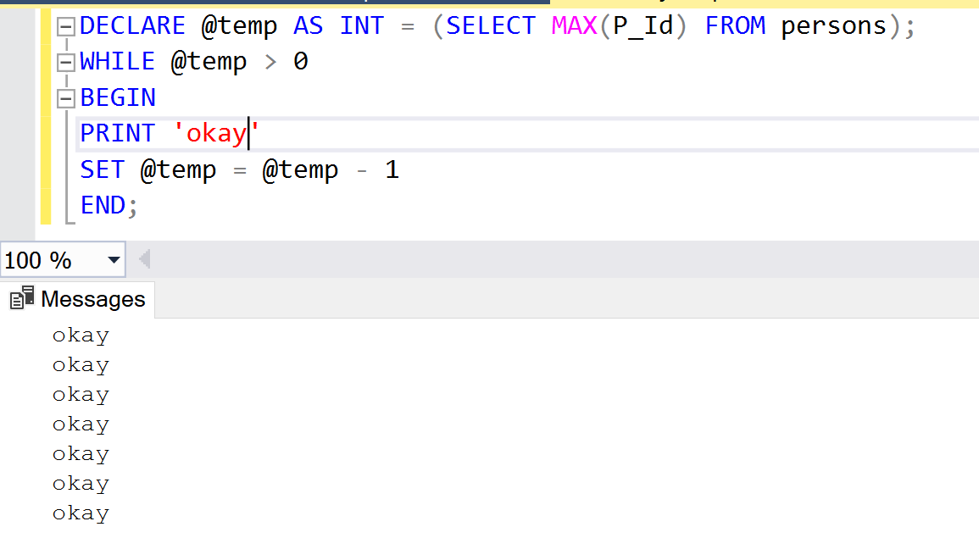

چ) استفاده از عبارات شرطی:

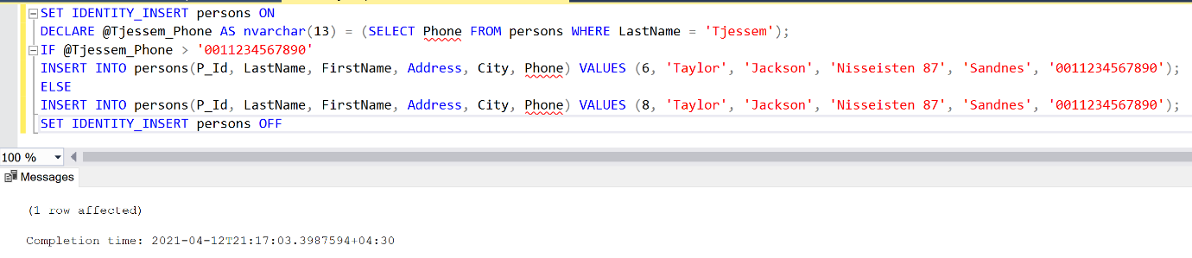

سوال دوم

جدول را می‌سازیم و داده‌ها را وارد آن می‌کنیم که کد sql آن به پیوست ارسال می‌گردد.

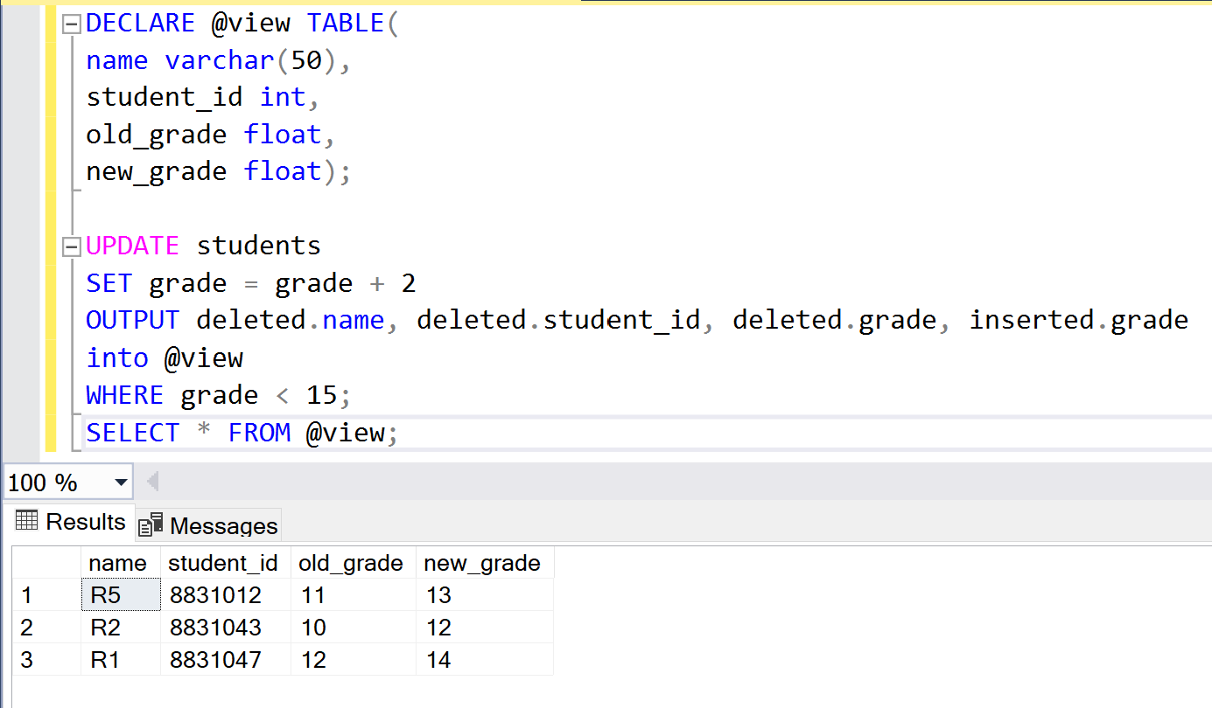پرس‌وجوی خواسته شده: